פרשת ויצא
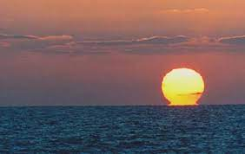 | בָּא  הַשֶׁמֶשׁ | 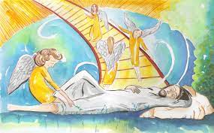 | וַיִשְׁכַּב
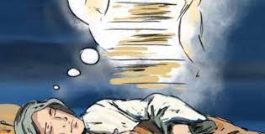 | וַיַחֲלוֹם | 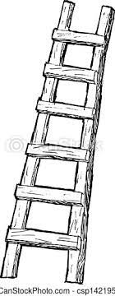 | סוּלָם
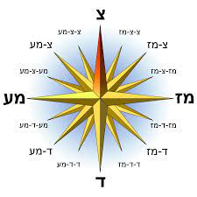 | יָמָה |  | קֵדְמָה
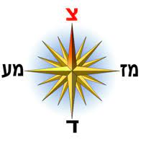 | צָפוֹנָה | 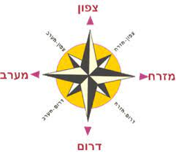 | נֶגְבָּה
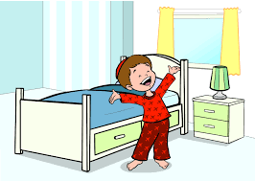 | וַיִיקָץ |  | אָכֵן
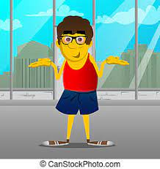 | לֹא יָדַעְתִּי | 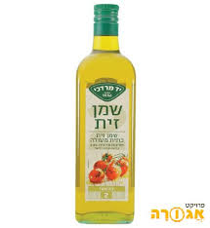 | שֶׁמֶן
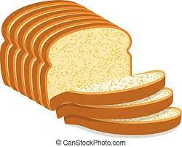 | לֶחֶם |  | בֶּגֶד
 | אֶבֶן  גְדוֹלָה | 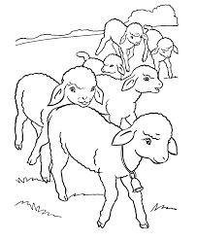 | צֹאן

 | וַיִשַּׁק |  | וַיֵבְךְ
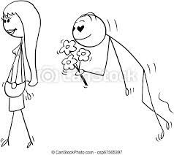 | וַיֶאֱהַב  יַעַקֹב | 7 | שָׁנִים
30 | חוֹדֶשׁ  יָמִים | 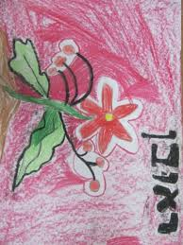 | רְאוּבֵן
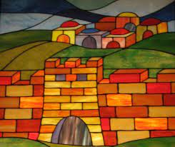 | שִׁמְעוֹן | 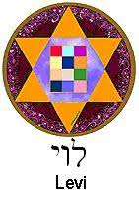 | לֵוִי
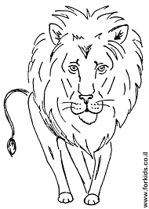 | יְהוּדָה | 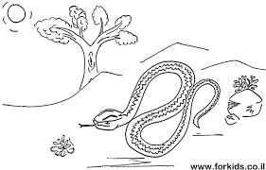 | דָן
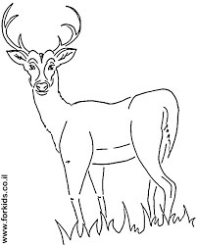 | נָפְתָּלִי | 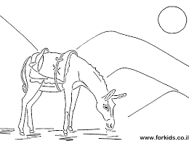 | יִשָשְכָר
 | אָשֵׁר | 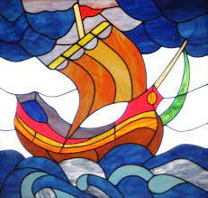 | זְבוּלוּן

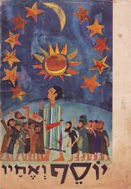 | יוֹסֵף | 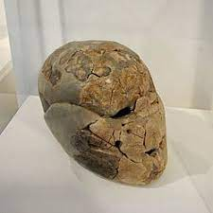 | תְּרָפִים
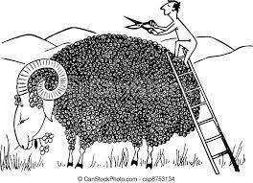 | לִגְזוֹז |  | וַיִרְדֹף
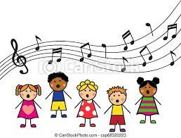 | שִׁירִים |  | בְּתּוֹף
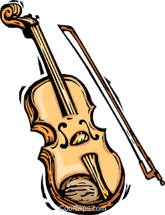 | וְכִּינוֹר | 20 | שָׁנָה  עַָבד
14 | שָׁנָה  לְרָחֵל  וְלֵאָה |  | גָנַבְתָּ
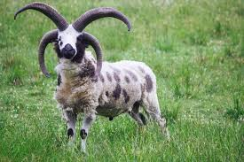 | נָקוּד |  | שַׁעַר  הַשָׁמַיִם
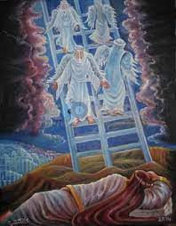 | עולים  ויורדים | 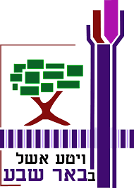 | בְּאֵר  שֶׁבַע

זוגות מילים
וַיִפְגַע | בַּמָקוֹם | בְּאֵר | שָׁבַע
אַבְנֵי | הַמָקוֹם | עוֹלִים | וְיוֹרְדִים
לְךָ  אֶתְּנֶנָה | וּלְזַרְעֲךָ | וְנִבְרְכוּ | בְּךָ
כְּעָפָר | הָאָרֶץ | לֹא | אֶעֱזָבְךָ
שַׁעַר | הַשָׁמַיִם | בֵּית | אֵ-ל
וַיִדֹר | נֶדֶר | עַשֵר | אֲעַשְרֶנוּ

וַיִשָא  יַעַקֹב | רַגְלָיו | וַיְחַבֵּק | לוֹ
עַצְמִי | וּבְשָרִי | וְלָמָה | רִימִיתָנִי
נָקֹד | וְטָלוּא | עַקוּדִים | וּטְלוּאִים
עַשֶרֶת | מוֹנִים | אַרְצָה | כְּנַעַן
כְּשְׁבוּיוֹת | חֶרֶב | לָמָה | גָנַבְתָּ?
יְגַר | שָהַדוּתָא | מִצְפֶּה | גִלְעָד

